ФЕДЕРАЛЬНОЕ АГЕНТСТВО ЖЕЛЕЗНОДОРОЖНОГО ТРАНСПОРТА
Федеральное государственное бюджетное образовательное учреждение высшего образования
«Петербургский государственный университет путей сообщения
Императора Александра I»
(ФГБОУ ВО ПГУПС)

РАБОЧАЯ ПРОГРАММА

дисциплины
"ТЯГОВЫЕ ЭЛЕКТРИЧЕСКИЕ МАШИНЫ" (Б1.В.ОД.5)

для направления
13.04.02 "Электроэнергетика и электротехника"
по магистерской программе "Электрический транспорт"

Форма обучения – очная, заочная

Санкт-Петербург
2018

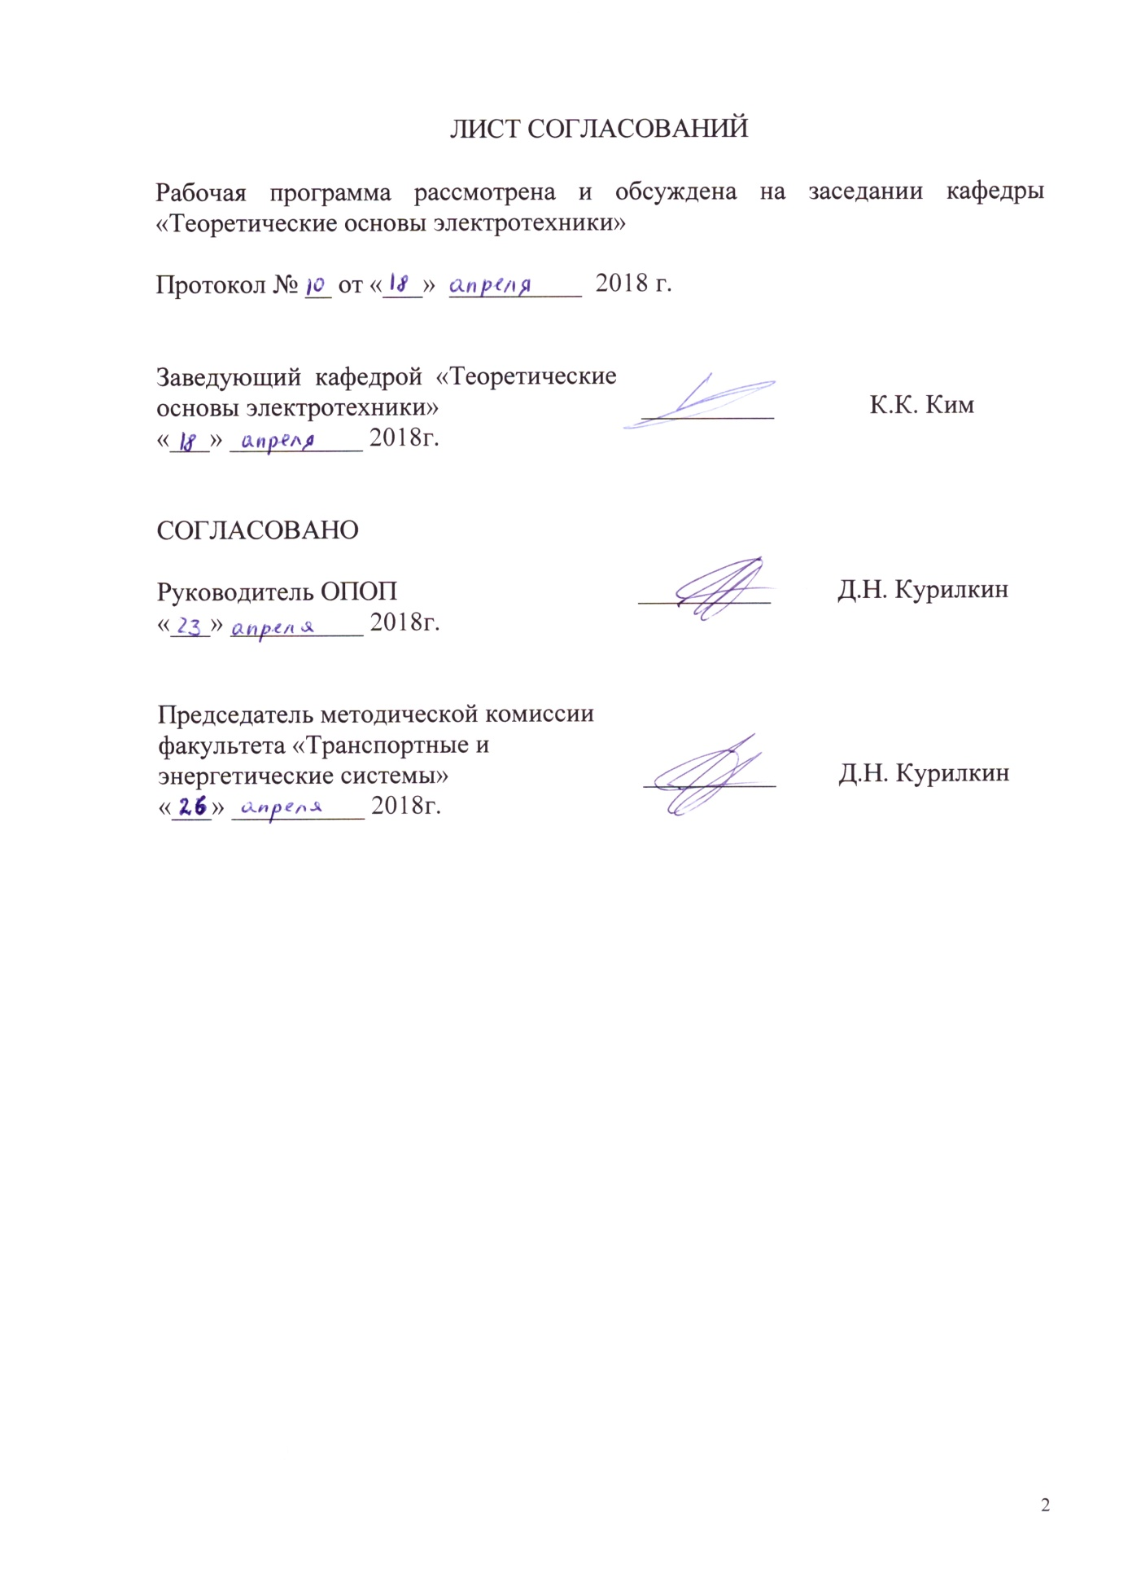

1 Цели и задачи дисциплины

Рабочая программа составлена в соответствии с ФГОС, утвержденным "21" ноября 2014 г., приказ № 1500 по направлению 13.04.02 "Электроэнергетика и электротехника", по дисциплине «Тяговые электрические машины».
Целью изучения дисциплины является приобретение знаний, навыков и умений в области тяговых электрических машин и трансформаторов для применения их в профессиональной деятельности при проектировании, эксплуатации и ремонте и научных исследованиях в сфере электрического транспорта.
Для достижения поставленной цели решаются следующие задачи:
– формирование у магистрантов углубленных теоретических знаний о законах, методах анализа и расчета тяговых электрических машин и трансформаторов;
– формирование у магистрантов расширенных знаний об устройстве, принципах действия, параметрах, основных характеристиках электрических машин и трансформаторов и способах управления ими;
– обучение магистрантов начальным навыкам научно-исследовательской работы в области тяговых электрических машин и трансформаторов.

2. Перечень планируемых результатов обучения по дисциплине, соотнесенных с планируемыми результатами освоения основной профессиональной образовательной программы

Планируемыми результатами обучения по дисциплине являются: приобретение знаний, умений, навыков и/или опыта деятельности.
В результате освоения дисциплины обучающийся должен:
ЗНАТЬ: устройство, теорию рабочих процессов, характеристики и способы управления тяговыми электрическими машинами и трансформаторами;
УМЕТЬ: анализировать процессы в тяговых электрических машинах с использованием математического аппарата инженера (бакалавра) и современной вычислительной техники;
ВЛАДЕТЬ: методами расчета установившихся и переходных процессов в тяговых электрических машинах и трансформаторах, методами выбора электрических машин и трансформаторов для типовых систем электрического транспорта, методами оценки и выбора рациональных технологических режимов эксплуатации оборудования (тяговых электрических машин и трансформаторов), методами расчетно-конструкторских и проектных работ.

Приобретенные знания, умения, навыки и/или опыт деятельности, характеризующие формирование компетенций, осваиваемые в данной дисциплине, позволяют решать профессиональные задачи, приведенные в соответствующем перечнем по видам профессиональной деятельности в п.2.4 основной профессиональной образовательной программы (ОПОП).

Изучение дисциплины направлено на формирование следующих профессиональных компетенций (ПК), соответствующих видам профессиональной деятельности, на которые ориентирована программа магистратуры:
проектно-конструкторская деятельность:
- способность выбирать серийные и проектировать новые объекты профессиональной деятельности (ПК-9);
Область профессиональной деятельности обучающихся, освоивших данную дисциплину, приведена в п.2.1 ОПОП.
Объекты профессиональной деятельности обучающихся, освоивших данную дисциплину, приведены в п.2.2 ОПОП.

3. Место дисциплины в структуре основной профессиональной образовательной программы

Дисциплина "Тяговые электрические машины" (Б1.В.ОД.5) относится к вариативной части и является обязательной дисциплиной.

4. Объем дисциплины и виды учебной работы

Для очной формы обучения:

Вид учебной работы | Всего часов | Семестр
 |  | 1 | 2 | 3
Контактная работа (по видам учебных занятий)  В том числе: | 90 | 36 | 54
- лекции (Л) | 18 | – | 18
- практические занятия (ПЗ) | 36 | – | 36
- лабораторные работы (ЛР) | 36 | 36 | –
Самостоятельная работа (СРС) (всего) | 63 | 54 | 9
Контроль | 27 | – | 27
Форма контроля знаний | З, Э | З | Э
Общая трудоемкость час/з.е. | 180/5 | 90/2,5 | 90/2,5

Для заочной формы обучения:

Вид учебной работы | Всего часов | Курс
 |  | 1 | 2 | 3
Контактная работа (по видам учебных занятий)  В том числе: | 32 | 32
- лекции (Л) | 8 | 8
- практические занятия (ПЗ) | 12 | 12
- лабораторные работы (ЛР) | 12 | 12
Самостоятельная работа (СРС) (всего) | 135 | 135
Контроль | 13 | 13
Форма контроля знаний | З, Э | З, Э
Общая трудоемкость час/з.е. | 180/5 | 180/5

5. Содержание и структура дисциплины

5.1 Содержание разделов дисциплины

№ п/п | Наименование раздела дисциплины | Содержание раздела
1 | Общие вопросы курса тяговые электрические машины | Классификация тяговых электрических машин. Исторический обзор развития тягового электромашиностроения. Особенности конструкции тяговых двигателей. Электротехнические материалы, используемые в тяговых двигателях.
2 | Характеристики и свойства тяговых двигателей | Номинальные и предельные данные тяговых двигателей. Магнитные и нагрузочные характеристики тягового электродвигателя. Рабочие характеристики двигателей. Коэффициент полезного действия и потери в двигателе. Принципы регулирования режимов работы тяговых двигателей.
3 | Особенности работы тяговых электрических машин постоянного тока | Критерии оценки качества коммутации. Коммутация при установившихся процессах. Электромагнитные причины искрения. Круговой огонь на коллекторе тяговых двигателей. Дополнительные полюсы и компенсация ими реактивной эдс. Потенциальные условия на коллекторе. Способы повышения потенциальной устойчивости. Компенсационная обмотка и ее влияние на потенциальные условия.
4 | Тяговые электрические машины пульсирующего тока | Тяговые двигатели пульсирующего тока. Внешние способы сглаживания пульсации. Коммутация переменной составляющей тока. Переменная составляющая момента. Особенности коммутационного процесса двигателей пульсирующего тока. Способы улучшения коммутации тяговых двигателей пульсирующего тока.
5 | Неустановившиеся процессы в цепи тяговых двигателей | Влияние вихревых потоков в магнитопроводах на протекание переходных процессов. Влияние индуктивности обмоток тяговых машин на переходные процессы. Влияние параметров внешних цепей на переходные процессы. Мероприятия, направленные на облегчение протекания переходных процессов.
6 | Нагревание и охлаждение тяговых электрических машин | Допустимые превышения температур. Классическая теория нагревания однородного твердого тела. Расчет нагревания обмотки якоря. Вентиляция тяговых двигателей. Самовентилирующиеся машины. Независимая вентиляция. Расчет вентиляции тяговых электрических машин.
7 | Тяговые электрические машины переменного тока | Тяговые двигатели переменного тока. Вентильные тяговые двигатели. Асинхронные двигатели. Формы фазных токов и напряжений. Моменты от высших временных гармоник тока и потока одного порядка. Коэффициент мощности и кпд. Принцип регулирования асинхронного тягового двигателя. Статическая устойчивость асинхронных тяговых двигателей. Особенности конструкции асинхронных тяговых двигателей. Особенности конструкции и перспективы применения линейных двигателей.
8 | Вспомогательные машины и машинные преобразователи | Назначение вспомогательных машин. Особенности конструкции вспомогательных машин ЭПС постоянного тока. Вспомогательные машины ЭПС переменного тока.
9 | Испытания тяговых электрических машин | Виды испытаний тяговых электрических машин. Нагрузка испытуемых машин. Стенды для испытаний.
5.2 Разделы дисциплины и виды занятий

Для очной формы обучения:

№ п/п | Наименование разделов дисциплины | Л | ПЗ | ЛР | СРС
1 | Общие вопросы курса тяговые электрические машины | 2 | 4 | 2 | 4
2 | Характеристики и свойства тяговых двигателей | 2 | 4 | 2 | 4
3 | Особенности работы тяговых электрических машин постоянного тока | 2 | – | 2 | 8
4 | Тяговые электрические машины пульсирующего тока | 2 | – | 2 | 8
5 | Неустановившиеся процессы в цепи тяговых двигателей | 2 | 8 | 4 | 8
6 | Нагревание и охлаждение тяговых электрических машин | 2 | 8 | 6 | 6
7 | Тяговые электрические машины переменного тока | 4 | 8 | 8 | 13
8 | Вспомогательные машины и машинные преобразователи | 1 | 4 | 2 | 6
9 | Испытания тяговых электрических машин | 1 | – | 8 | 6
Итого |  | 18 | 36 | 36 | 63

Для заочной формы обучения:

№ п/п | Наименование разделов дисциплины | Л | ПЗ | ЛР | СРС
1 | Общие вопросы курса тяговые электрические машины | 1 | 2 | – | 10
2 | Характеристики и свойства тяговых двигателей | 1 | 2 | 2 | 12
3 | Особенности работы тяговых электрических машин постоянного тока | 2 | – | – | 16
4 | Тяговые электрические машины пульсирующего тока | – | – | 2 | 16
5 | Неустановившиеся процессы в цепи тяговых двигателей | 1 | 2 | – | 16
6 | Нагревание и охлаждение тяговых электрических машин | 1 | 2 | 2 | 16
7 | Тяговые электрические машины переменного тока | 2 | 4 | 2 | 19
8 | Вспомогательные машины и машинные преобразователи | – | – | – | 12
9 | Испытания тяговых электрических машин | – | – | 4 | 18
Итого |  | 8 | 12 | 12 | 135

6. Перечень учебно-методического обеспечения для самостоятельной работы обучающихся по дисциплине

№ п/п | Наименование раздела дисциплины | Перечень учебно-методического обеспечения
1 | Общие вопросы курса тяговые электрические машины | Петербургский государственный университет путей сообщения. Каф. "Электромеханические комплексы и системы" (ЭМКС).  Тяговые электрические машины [Электронный учебно-методический комплекс] : учебно-методический комплекс / ПГУПС. - СПб : ПГУПС, 2009  адрес сайта http://pgups.com  Петербургский государственный университет путей сообщения. Каф. "Электромеханические комплексы и системы" (ЭМКС).  Тяговые электрические машины и трансформаторы [Электронный учебно-методический комплекс] : учебно-методический комплекс / ПГУПС. - СПб : ПГУПС, 2009. - адрес сайта http://pgups.com.  Смирнов, Александр Александрович.  Проектирование тяговых электрических машин постоянного и пульсирующего тока [Текст] : учеб. пособие к курсовому проектированию по дисц. "Тяговые электр. машины" / А. А. Смирнов, И. В. Гурлов, Н. П. Семенов. - СПБ. : ПГУПС, 2005. - 108 с.  Захарченко, Д. Д.  Тяговые электрические машины [Текст] : Учеб. по спец.железнодорожного транспорта / Д. Д. Захарченко, Н. А. Ротанов. - М. : Транспорт, 1991. - 343с.
2 | Характеристики и свойства тяговых двигателей
3 | Особенности работы тяговых электрических машин постоянного тока
4 | Тяговые электрические машины пульсирующего тока
5 | Неустановившиеся процессы в цепи тяговых двигателей
6 | Нагревание и охлаждение тяговых электрических машин
7 | Тяговые электрические машины переменного тока
8 | Вспомогательные машины и машинные преобразователи
9 | Испытания тяговых электрических машин

7. Фонд оценочных средств для проведения текущего контроля успеваемости и промежуточной аттестации обучающихся по дисциплине

Фонд оценочных средств по дисциплине является неотъемлемой частью рабочей программы и представлен отдельным документом, рассмотренным на заседании кафедры и утвержденным заведующим кафедрой.

8. Перечень основной и дополнительной учебной литературы, нормативно-правовой документации и других изданий, необходимых для освоения дисциплины

8.1 Перечень основной учебной литературы, необходимой для освоения дисциплины
1. Иванов-Смоленский, А.В. Электрические машины: учебник для вузов. В двух томах. Том 1 [Электронный ресурс] : учеб. — Электрон. дан. — Москва : Издательский дом МЭИ, 2006. — 652 с. — Режим доступа: https://e.lanbook.com/book/72331. — Загл. с экрана.
2. Иванов-Смоленский, А.В. Электрические машины: учебник для вузов. В двух томах. Том 2 [Электронный ресурс] : учеб. — Электрон. дан. — Москва : Издательский дом МЭИ, 2006. — 532 с. — Режим доступа: https://e.lanbook.com/book/72332. — Загл. с экрана.

8.2 Перечень дополнительной учебной литературы, необходимой для освоения дисциплины
1. Браславский И.Я., Ишматов З.Ш., Поляков В.Н. Энергосберегающий асинхронный электропривод. М.: Академия, – 2004. – 248 с.
2. Котеленец Н.Ф., Акимова Н.А., Антонов М.В. Испытания, эксплуатация и ремонт электрических машин. М.: Академия. – 2003. – 384 с.
3. Скобелев В.Е. Двигатели пульсирующего тока. Л.: Энергоатомиздат. – 1985. – 208 с.
4. Курбасов А.С., Седов В.И., Сорин Л.Н. Проектирование тяговых двигателей. М.: Транспорт. – 1997. – 535 с.
5. Гольдберг О.Д. Переходные процессы в электрических машинах. М.: Высшая школа. – 2009. – 387 с.

8.3 Перечень нормативно-правовой документации, необходимой для освоения дисциплины
При освоении данной дисциплины нормативно-правовая документация не используется.

8.4 Другие издания, необходимые для освоения дисциплины
При освоении данной дисциплины другие издания не используются.

9. Перечень ресурсов информационно-телекоммуникационной сети «Интернет», необходимых для освоения дисциплины

1. Личный кабинет обучающегося и электронная информационно-образовательная среда [электронный ресурс]. – Режим доступа: http://sdo.pgups.ru/ (для доступа к полнотекстовым документам требуется авторизация).
2. Электронная библиотечная система ЛАНЬ [электронный ресурс]. – Режим доступа: http://e.lanbook.com.
3. Электронная бибилиотечная система ibooks («Айбукс») [электронный ресурс]. – Режим доступа: http://ibooks.ru/home.php?routine=boolshelf (для доступа к полнотекстовым документам требуется авторизация).
4. Электронная библиотека ЮРАЙТ [электронный ресурс]. – Режим доступа: http://biblio-online.ru/ (для доступа к полнотекстовым документам требуется авторизация).
5. Электронная библиотека «Единое окно к образовательным ресурсам» [электронный ресурс]. – Режим доступа: http://window.edu.ru свободный.

10. Методические указания для обучающихся по освоению дисциплины
Порядок изучения дисциплины следующий:
- Освоение разделов дисциплины производится в порядке, приведенном в разделе 5 "Содержание и структура дисциплины". Обучающийся должен освоить все разделы дисциплины с помощью учебно-методического обеспечения, приведенного в разделах 6, 8 и 9 рабочей программы.
- Для формирования компетенций обучающийся должен представить выполненные типовые контрольные задания или иные материалы, необходимые для оценки знаний, умений, навыков и (или) опыта деятельности, предусмотренные текущим контролем (см. фонд оценочных средств по дисциплине).
- По итогам текущего контроля по дисциплине, обучающийся должен пройти промежуточную аттестацию (см. фонд оценочных средств по дисциплине).

11. Перечень информационных технологий, используемых при
осуществлении образовательного процесса по дисциплине, включая перечень программного обеспечения и информационных справочных систем

Перечень информационных технологий, используемых при осуществлении образовательного процесса по дисциплине:
- Технические средства обучения (мультимедийный проектор, интерактивная доска).
- Методы обучения с использованием информационных технологий (демонстрация мультимедийных материалов).
- Электронная информационно-образовательная среда Петербургского государственного университета путей сообщения Императора Александра I [электронный ресурс]. Режим доступа: http://sdo.pgups.ru
Дисциплина обеспечена необходимым комплектом лицензионного программного обеспечения, установленного на технических средствах, размещенных в специальных помещениях и помещениях для самостоятельной работы: операционная система Windows, пакет MS Office.

12. Описание материально-технической базы, необходимой для осуществления образовательного процесса по дисциплине

Материально-техническая база, необходимая для осуществления образовательного процесса по данной дисциплине, соответствует действующим санитарным и противопожарным правилам и нормам и обеспечивает проведение всех видов занятий, предусмотренных учебным планом для данной дисциплины.
Она содержит:
- Для проведения занятий лекционного и семинарского типа – учебные аудитории, укомплектованные специализированной мебелью и техническими средствами обучения (демонстрационным оборудованием), служащими для представления учебной информации большой аудитории. Как правило, для занятий данного типа используются учебные аудитории кафедры (ауд. 5-303, 6-209а).
- Для проведения лабораторных работ – учебные лаборатории, оснащенные специализированной мебелью и лабораторным оборудованием (ауд. 5-201, 5-203, 5-205, 5-206, 5-301, 6-209, 6-401, 7-128).
- Для проведения групповых и индивидуальных консультаций, текущего контроля и промежуточной аттестации – учебные аудитории кафедры или Университета, оснащенные специализированной мебелью.

